Casio lanza reloj en colaboración con el artista Eric Haze para celebrar el 40 aniversario de G-SHOCK

Esta edición especial cuenta con un logotipo conmemorativo de aniversario grabado en la parte posterior de la caja

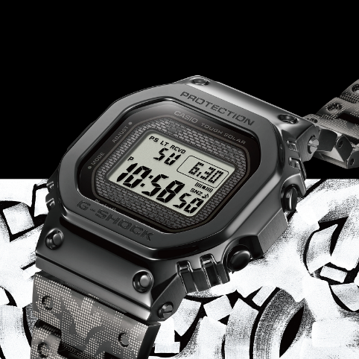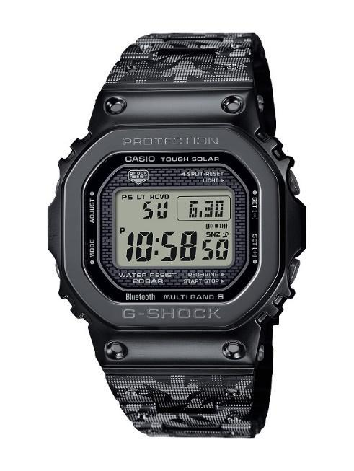
GMW-B5000EH

México, CDMX, a 22 de noviembre de 2022— Casio Computer Co., Ltd. anunció el lanzamiento del GMW-B5000EH, un modelo creado en colaboración con el artista de graffiti, diseñador gráfico y director de arte estadounidense, Eric Haze, para conmemorar el 40 aniversario de G-SHOCK que se celebrará en abril de 2023.

Desde la creación del primer reloj G-SHOCK en 1983, la marca se ha consolidado como sinónimo de durabilidad y diseño único, y ha llevado estas cualidades a colaboraciones especiales en el ámbito de la moda, deportes, arte, música y otros terrenos culturales. G-SHOCK se ha convertido en un favorito en todo el mundo.

A partir de 1999, el artista neoyorquino, Eric Haze, ha colaborado frecuentemente con G-SHOCK. Además de diseñar las identidades y logotipos conmemorativos de aniversario ha colaborado en varios modelos de la marca.

El GMW-B5000EH es un reloj resistente a golpes diseñado en colaboración con Haze para conmemorar el 40º aniversario de G-SHOCK. Este reloj, que es el primer modelo de colaboración con un diseño completamente metálico, se basa en el GMW-B5000D, que hereda el diseño del primer G-SHOCK, y tiene una correa que muestra el diseño representativo de Haze. La correa de acero inoxidable tiene un IP negro, que se superpone con patrones de puntos grabados con láser para reproducir el trabajo del artista en un elegante esquema de color moncromático.

El logotipo diseñado por el artista para conmemorar el 40º aniversario de G-SHOCK está grabado en la parte posterior de la caja, y el logotipo de la marca Haze aparece en la pantalla del reloj cuando se activa la luz. Estas y otras características especiales en el diseño, evocan una sensación divertida y de alta calidad que hace de esta colaboración el modelo perfecto para dar inicio a las celebraciones de aniversario de la marca.

Eric Haze
El legendario artista y diseñador neoyorquino Eric Haze, comenzó su carrera a principios de los años 80, exhibiendo su trabajo junto a amigos como Keith Haring y Jean Michael Basquiat. Después de fundar un estudio de diseño a finales de esa misma década, y posteriormente su propia marca de ropa en los 90, más conocida por sus icónicas letras a mano, Haze sigue siendo uno de los creativos más buscados en el mundo del diseño contemporáneo, arte urbano y las colaboraciones de marca impulsadas por artistas.

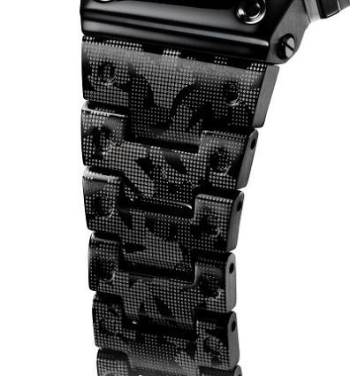
GMW-B5000EH Correa

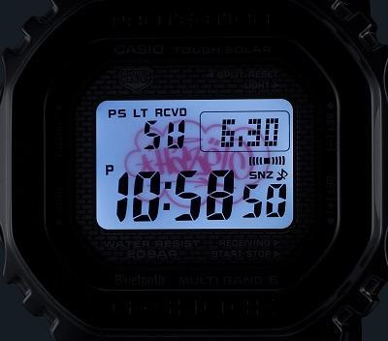
Cuando la luz es activada Logotipo del 40° aniversario

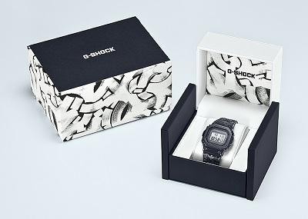
Empaque especial

Especificaciones
Construcción |  | Resistente a golpes
Resistencia al agua |  | 200 metros
Radiofrecuencia |  | 77.5 kHz (DCF77: Alemania); 60 kHz (MSF: RU); 60 kHz (WWVB: EU); 40 kHz (JJY: Fukushima, Japón) / 60 kHz (JJY: Kyushu, Japón); 68.5 kHz (BPC: China)
Recepción de ondas de radio |  | Recepción automática hasta seis veces al día (excepto en China: hasta cinco veces al día)
Especificaciones de comunicación | Comunicación estándar | Bluetooth® baja energía
 | Rango de señal | Hasta 2 metros (puede variar dependiendo de las condiciones circundantes)
Hora mundial |  | 5 horarios mundiales seleccionadas de 39 ciudades (39 zonas horarias*, ahorro de luz de día encendido/apagado) y tiempo universal coordinado, nombre de la ciudad, cambio automático del horario de verano (DST), cambio de hora local/mundial.  * Puede actualizarse al conectarse al teléfono inteligente.
Cronómetro |  | 1/100 segundo (00’00”00~59’59”99) / 1 segundo (1:00’00”~23:59’59”); capacidad de medición: 23:59’59.99"; modos de medición: tiempo transcurrido, tiempo parcial, tiempos del 1° y 2° lugar
Contador regresivo |  | Unidad de medición: 1 segundo (máximo 24 horas)
Alarma |  | 5 alarmas diarias (con despertador); señal horaria
Funciones de enlace móvil  (Enlace inalámbrico con dispositivos Bluetooth®) |  | Ajuste de tiempo automático  Configuración sencilla del reloj  Aproximadamente 300 horas mundiales de ciudades  Información de la aplicación  Tiempo y lugar  Recordatorio  Buscador de teléfono
Otras funciones |  | Intercambio de visualización de fecha/mes; visualización del día (en inglés, español, francés, alemán, italiano o ruso); calendario automático completo; formato de 12/24 horas; encendido/apagado del tono de operación de los botones; luz LED trasera (Super Illuminator y afterglow: 2/4 segundos, brillo desvanecido), alerta de batería baja.
Fuente de poder |  | Sistema de energía Tough Solar (sistema de carga solar)
Operación continua |  | Aproximadamente 10 meses después de la carga completa, usando todas las funciones pero sin carga solar.  Aproximadamente 22 meses con la función de ahorro de energía activada después de la carga completa.
Tamaño de la caja |  | 49.3 × 43.2 × 13.0 mm
Peso total |  | 167g aproximadamente
La marca y los logotipos de Bluetooth® son marcas comerciales registradas propiedad de Bluetooth SIG, Inc. y cualquier uso de dichas marcas por parte de Casio Computer Co., Ltd. se realiza bajo licencia.

Todos los productos pueden encontrarse en www.casioshop.mx

